Validação.
- Layout da tela 009250 - Extrato de Movimentações seguinto o mesmo padrão das outras telas do módulo CDI.
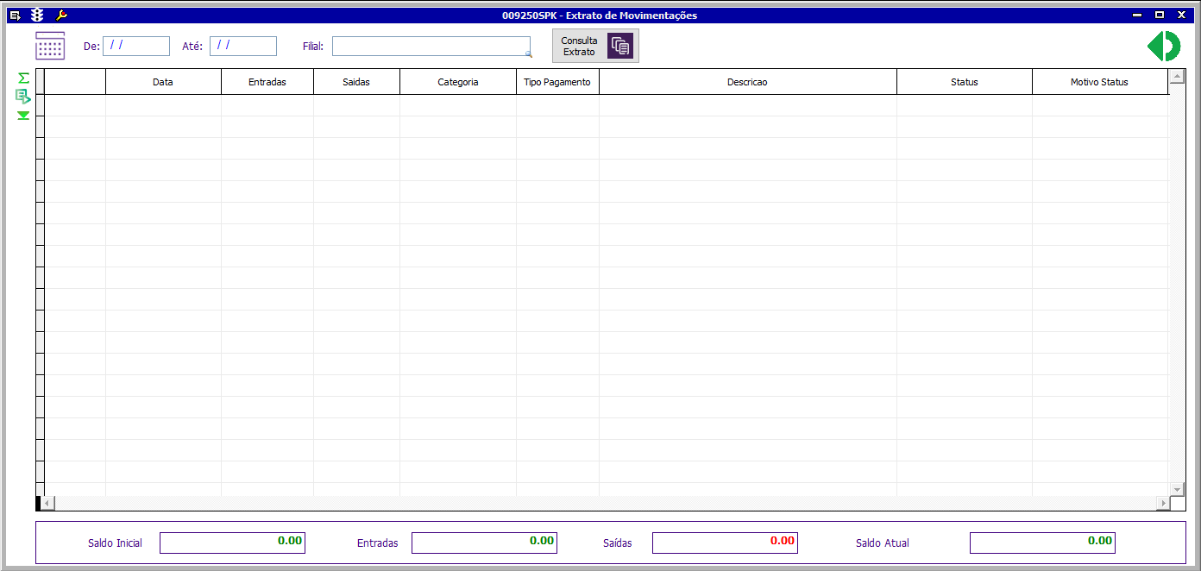
- Ao realizar uma consulta sem informar a filial é apresentando uma mensagem de alerta.
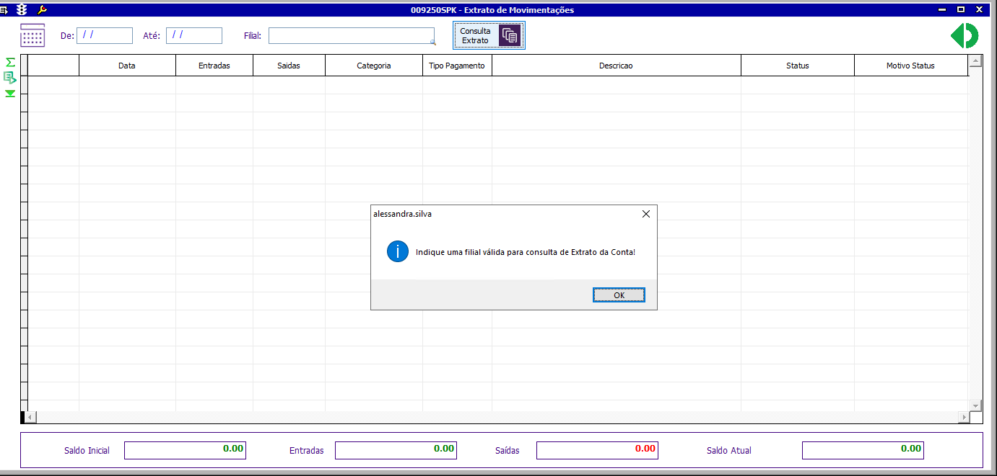

- Consulta realizada sem informar as datas DE / ATÉ
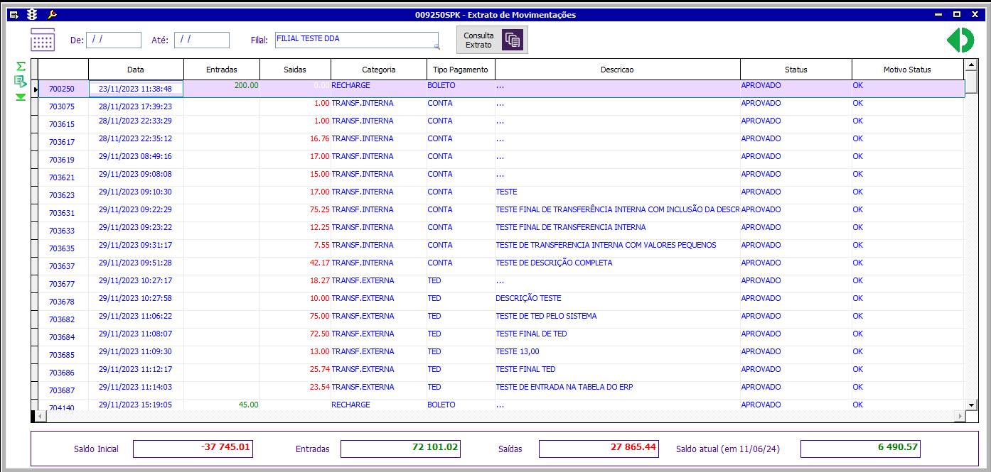

- Consulta realizada informando um limite de data.
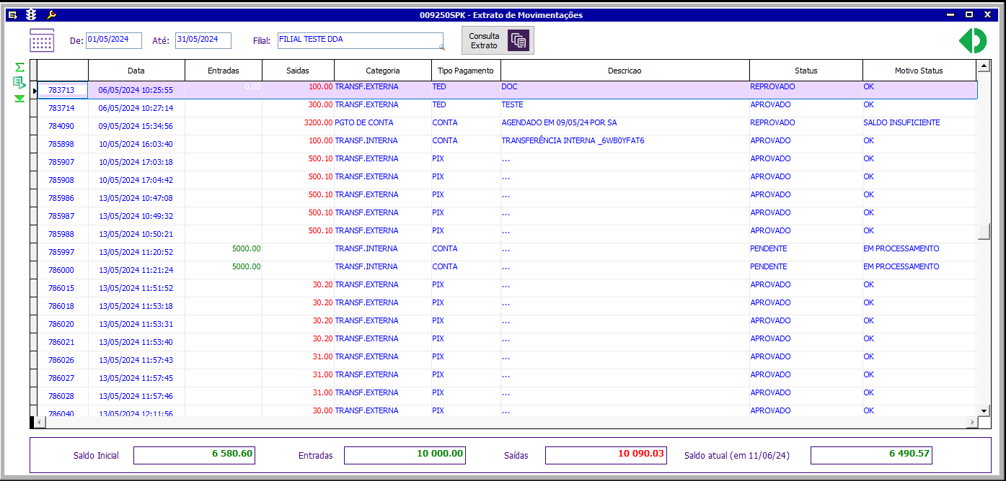

- Consulta realizada com uma data onde não existem movimentações.
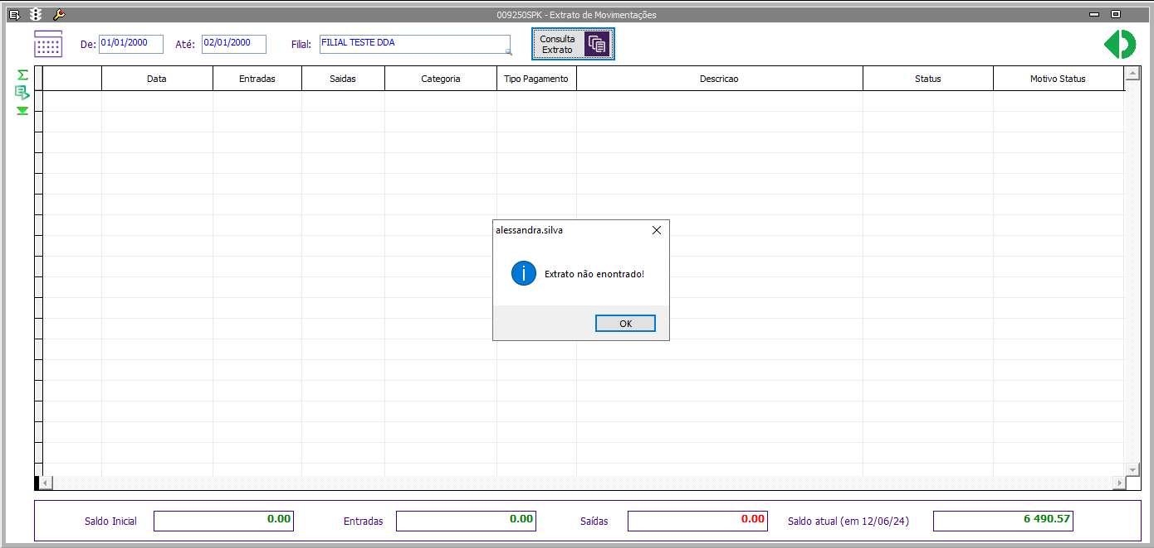

- Duplo click na linha desejável mostra o Detalhes da Operação
